
2025年1月浙江省普通高校招生选考科目考试
地理
姓名____准考证号____
本试题卷分选择题和非选择题两部分，共8页，满分100分，考试时间90分钟。
考生注意：
1．答题前，请务必将直接的姓名、准考证号用黑色字迹的签字笔或钢笔分别填写在试题卷河答题纸规定的位置上。
2．答题时，请按照答题纸上“注意事项”的要求，在答题纸相应的位置上规范作答，在本试题卷上的作答一律无效。
选择题部分
一、选择题（本大题共25小题，每小题2分，共50分。每小题列出的四个备选项中只有一个是符合题目要求的，不选、多选、错选均不得分）
碳中和背景下，发展海上风电成为全球共识。各国政府对海上风电产业，往往通过政策激励和引领，不断提高其经济性，实现快速发展。2021年我国海上风电新增装机容量位居世界第一。完成下面小题。
1. 近年来，我国海上风电装机容量快速增长的主要原因是（ ）
A. 风能清洁 B. 国家政策支持 C. 风能可再生 D. 市场需求增加
2. 海上风电在我国总发电量中占比低，是因为（ ）
①产业发展起步晚②海上可利用空间小③能源消费总量大④海上风能资源匮乏
A. ①③ B. ①④ C. ②③ D. ②④
下图为某地地质剖面图，图中出露岩层经历了晚古生代的泥盆纪、石炭纪、二叠纪和中生代的三叠纪、侏罗纪、白垩纪等地质时期的变迁。完成下面小题。
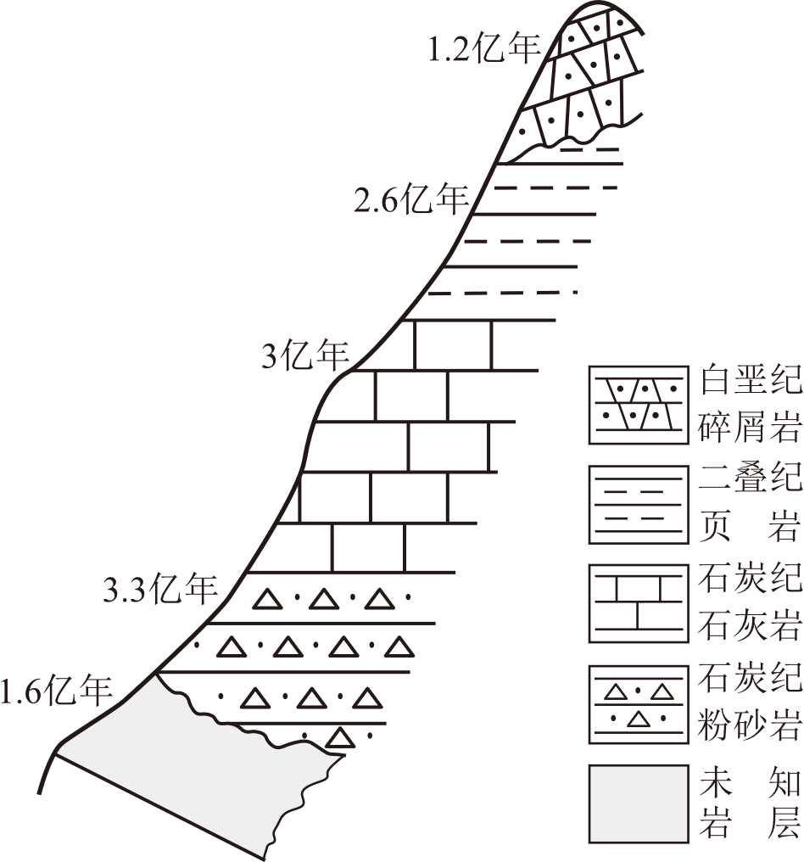
3. 图示石灰岩形成时期（ ）
A. 爬行动物盛行 B. 被子植物兴盛 C. 蕨类植物繁盛 D. 三叶虫开始出现
4. 图中未知岩层可能是（ ）
A. 泥盆纪砂砾岩 B. 石炭纪粉砂岩 C. 二叠纪砂页岩 D. 侏罗纪花岗岩
马铃薯具有耐旱、耐寒和耐瘠的习性。将马铃薯列为主粮有利于保障我国粮食安全。下表为2021年世界部分国家马铃薯单产比较表。完成下面小题。
国家 | 科威特 | 新西兰 | 美国 | 爱尔兰 | 德国 | 中国 | 世界平均
单产（吨/公顷） | 51.9 | 50.8 | 49.1 | 45.6 | 43.8 | 16.3 | 20.7

5. 为提高我国马铃薯单产，下列因素中贡献最大的是（ ）
A. 科学技术 B. 播种面积 C. 劳动力数量 D. 复种指数
6. 未来马铃薯在保障我国粮食安全方面可以发挥重要作用，原因是（ ）
①易保鲜储存②增产潜力大③环境适应能力强④符合大众饮食习惯
A. ①③ B. ①④ C. ②③ D. ②④
岩溶作用化学方程式为CaCO₃+CO₂+H₂O=Ca（HCO₃）₂。下图为某地喀斯特地貌景观照片。完成下面小题。
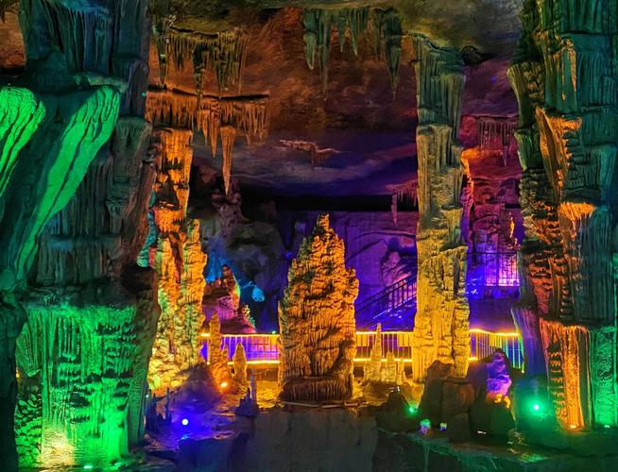
7. 喀斯特洞穴形成过程主要是（ ）
A. 风化，释放CO₂ B. 溶蚀，吸收CO₂
C. 搬运，释放CO₂ D. 沉积，吸收CO₂
8. 与钟乳石形成机制相同的是（ ）
A. 珊瑚礁 B. 玄武岩 C. 大理岩 D. 生物化石
我国某都市圈2020年0~14岁、15~64岁和65岁及以上各年龄段人口比重分别比全国平均水平低6.33、高4.42、高1.91个百分点。下图为该都市圈2000年、2010年和2020年人口密度随圈层变化图。完成下面小题。
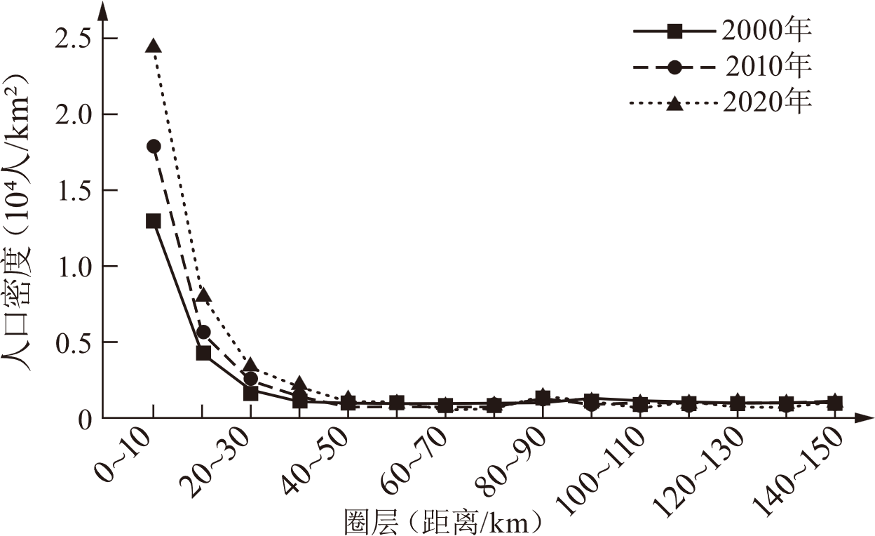
9. 20年来，该都市圈人口增长主要来自（ ）
①劳动年龄人口②老年人③政策性人口集聚④自发性人口集聚
A. ①③ B. ①④ C. ②③ D. ②④
10. 20年来，该都市圈0~50千米范围内人口密度增长迅速，反映出（ ）
A. 人均居住用地扩大 B. 土地人口承载力提高
C. 生态环境质量较优 D. 公共服务集聚效应强
11. 该都市核心圈交通布局形态为“环形＋放射状”的主要目的是（ ）
A. 引导人口向交通沿线分布 B. 促进物流功能向市郊聚集
C. 吸引服务业沿交通线布局 D. 构建方便快捷的通勤网络
北京时间2024年11月11日0时49分，古巴南部海域（19.8°N，77.0°W）发生6.8级地震，震源深度20千米。完成下面小题。
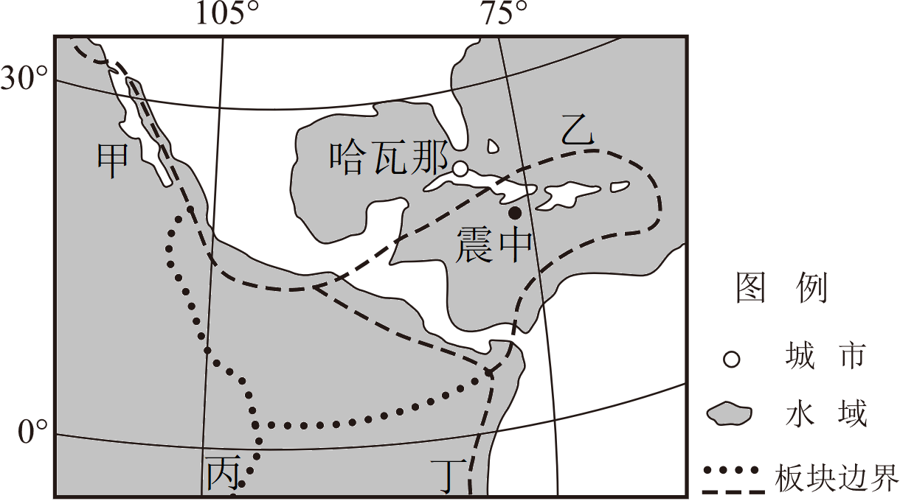
12. 此次地震（ ）
A. 震中位于大西洋中脊 B. 附近为板块消亡边界
C. 震源位于太平洋板块 D. 引发海啸危及哈瓦那
13. 甲、乙、丙、丁四地海底岩石年龄最小的是（ ）
A. 甲 B. 乙 C. 丙 D. 丁
14. 甲、乙、丙、丁四地表层海水性质比较，正确的是（ ）
A. 海水盐度：甲>乙 B. 海水温度：甲>乙
C. 海水盐度：乙>丙 D. 海水密度：丙>丁
下图为南极洲某冰架30多年来面积变化遥感监测图。完成下面小题。
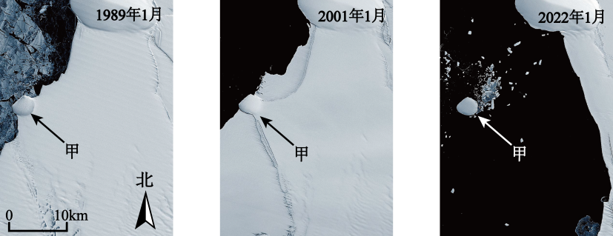
15. 该冰架面积变化体现的全球气候变化，引发（ ）
A. 北极航道通航能力提升 B. 青藏高原湖泊面积缩小
C. 我国冬小麦北界向南移 D. 我国西北高山雪线下降
16. 下列利用遥感技术监测的项目中，可确定甲为岛礁而非浮冰的是（ ）
A. 激光雷达遥感探测冰面起伏 B. 热红外遥感获取海表温度分布
C. 微波遥感探测水下三维地形 D. 可见光遥感获取浮冰运动轨迹
17. 下图（左）所示的海拔高度变化剖面线，对应下图（右）中的（ ）
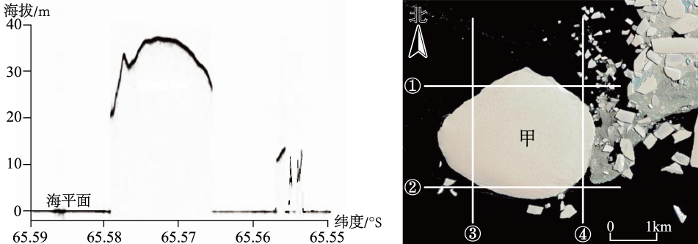
A. ① B. ② C. ③ D. ④
俄罗斯矿产资源丰富。随着工业生产的发展，俄罗斯对某些特定矿产的需求增加，前苏联时期发现和勘探的矿产储量即将耗尽，矿产进口又因西方国家的经济制裁受到威胁，为此更新了战略性矿产资源清单。下图为俄罗斯战略性矿产资源清单变化示意图。完成下面小题。
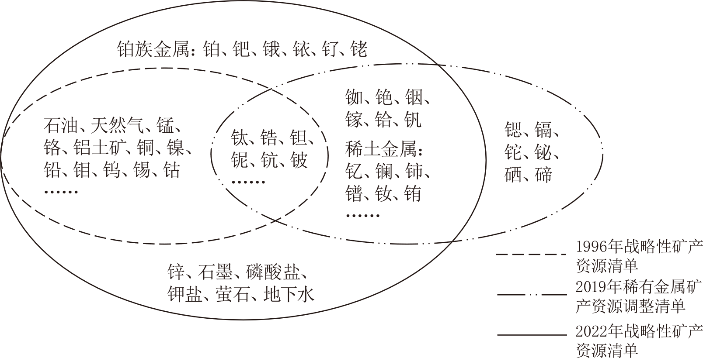
18. 俄罗斯增加战略性矿产资源种类的主要目的是（ ）
A. 促进高科技产业转型升级 B. 提高战略性矿产资源利用率
C. 限制战略性矿产资源出口 D. 提升在全球供应链中的地位
19. 俄罗斯更新其战略性矿产资源清单产生的最主要影响是（ ）
A. 限制外国资本进入战略性矿产领域 B. 推动战略性矿产国际合作
C. 刺激国内战略性矿产的勘探与开采 D. 增加战略性矿产资源储备
生活圈是由满足日常生活需求的各类服务活动所构成的空间范围，根据居民到服务设施出行时间的长短可划分不同等级。近年来，我国开展生活圈规划建设以提升居民生活品质。下图为三个等级生活圈示意图。完成下面小题。
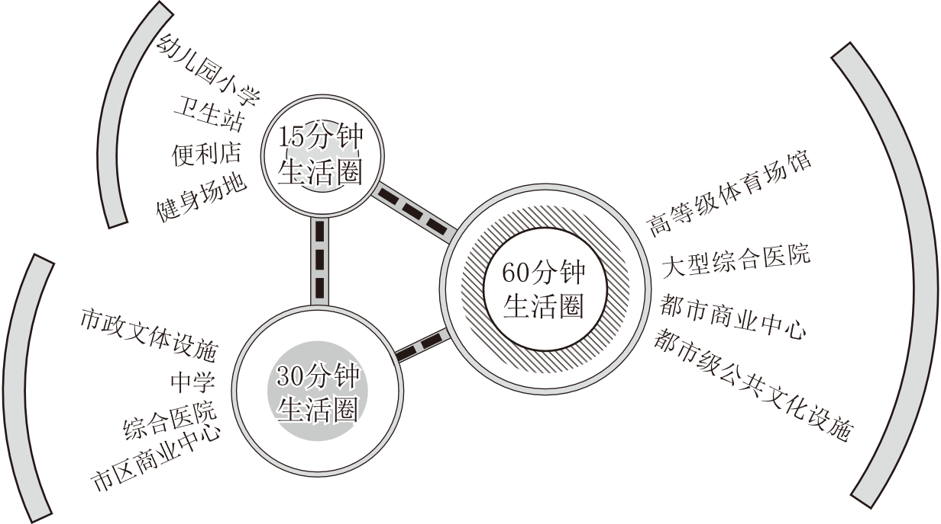
20. 生活圈等级越高（ ）
A. 服务设施的规模越小 B. 居民出行距离越长
C. 服务设施分布越均匀 D. 居民出行频率越高
21. 不同等级生活圈建设，可以（ ）
①促进城市功能分区②提高15分钟生活圈服务设施等级
③缓解城市交通拥堵④减轻60分钟生活圈服务设施压力
A. ①② B. ①④ C. ②③ D. ③④
下图为北半球某地某时刻海平面等压线图（单位hPa）。完成下面小题。
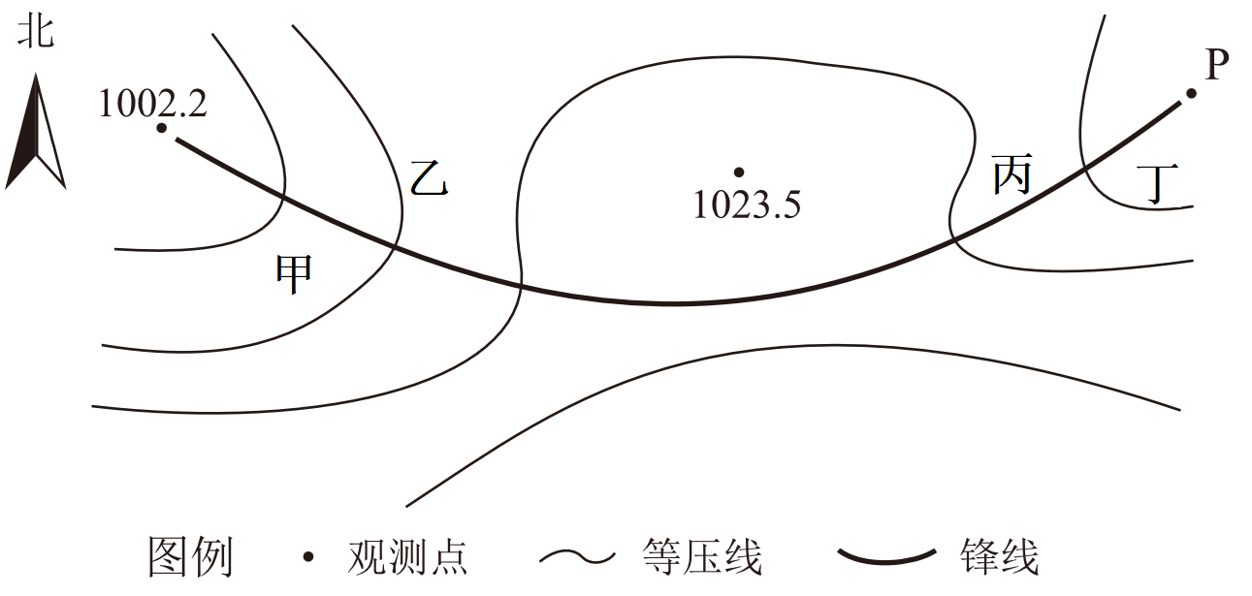
22. 图中等压距和P地气压值（单位hPa）可能是（ ）
A. 5.0、1012 B. 7.5、1008 C. 5.0、1027 D. 7.5、1030
23. 甲、乙、丙、丁四地气象要素的垂直变化，可能出现的是（ ）
A. 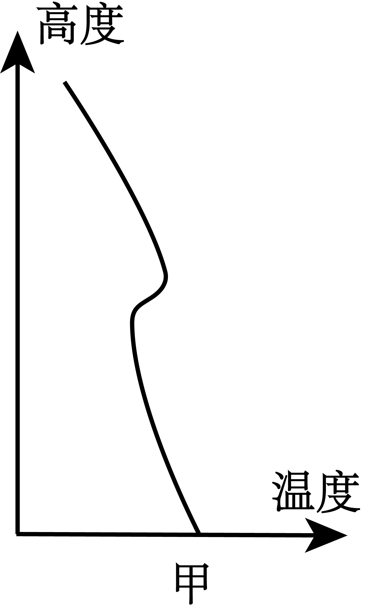 B. 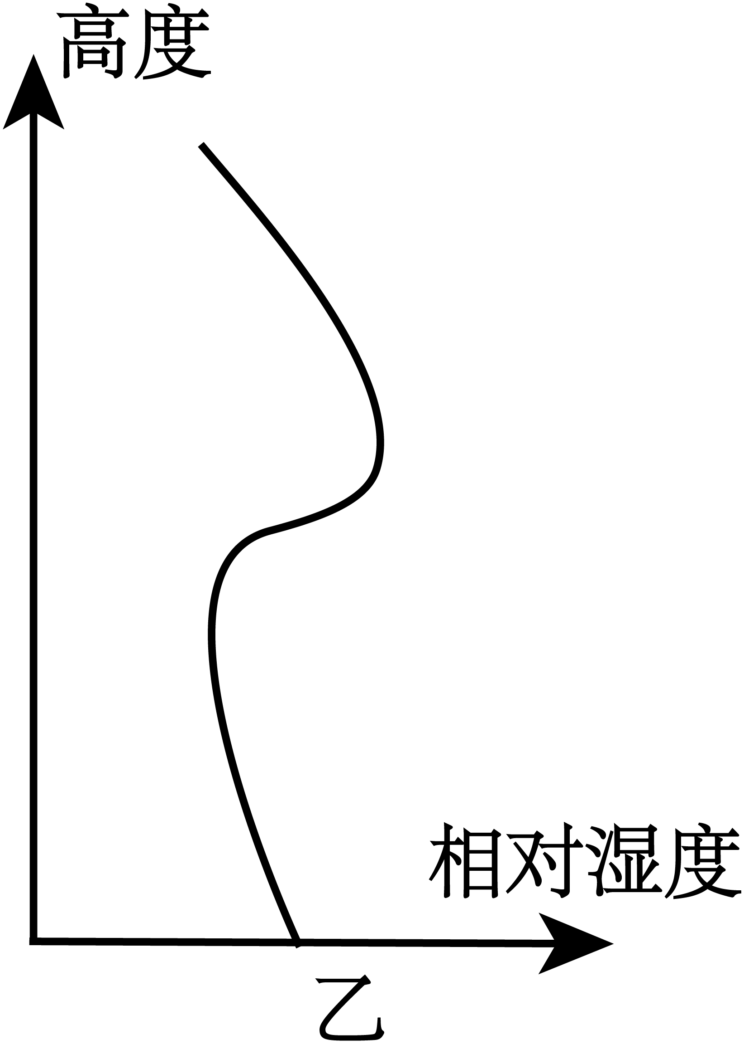 C. 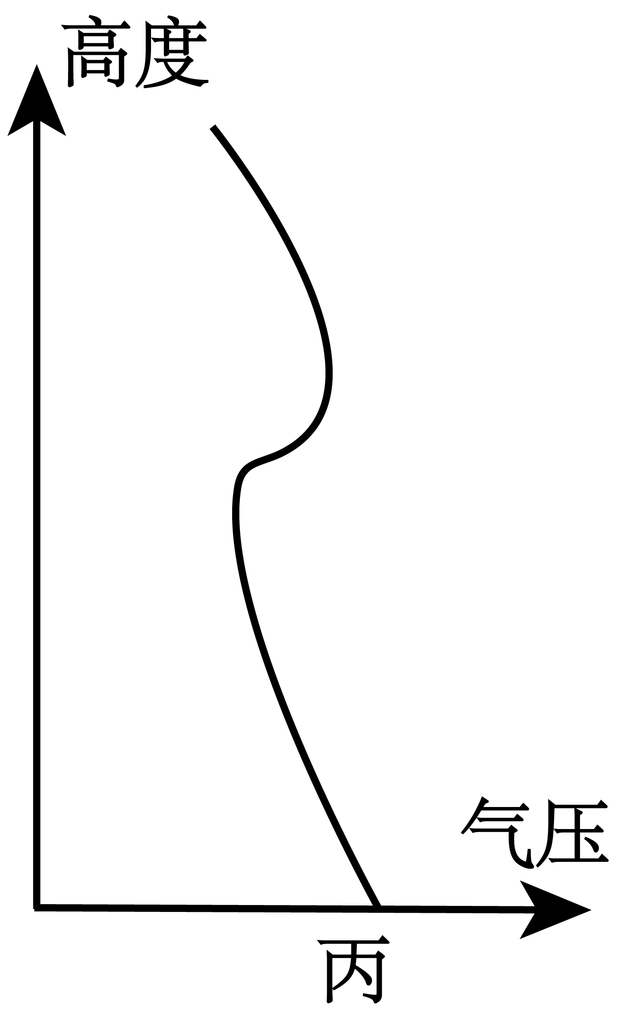 D. 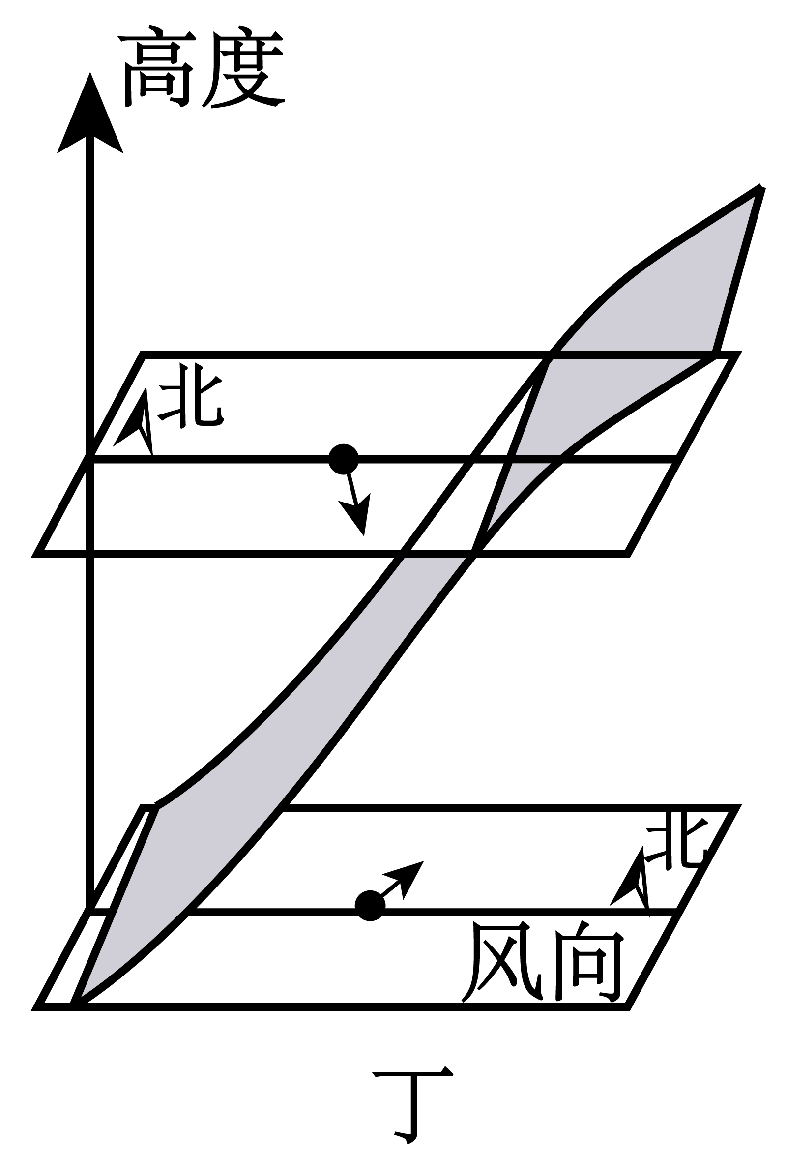
甲、乙两地天文爱好者进行太阳高度观测。具体做法：在平坦地面上方水平放置一块有一个小孔的遮光板，太阳光透过小孔投影到地面上，形成较清晰的太阳投影。下图为两地天文爱好者在两分、两至日正午时刻，在同高度用相同遮光板观测到的太阳影像地面投影。完成下面小题。
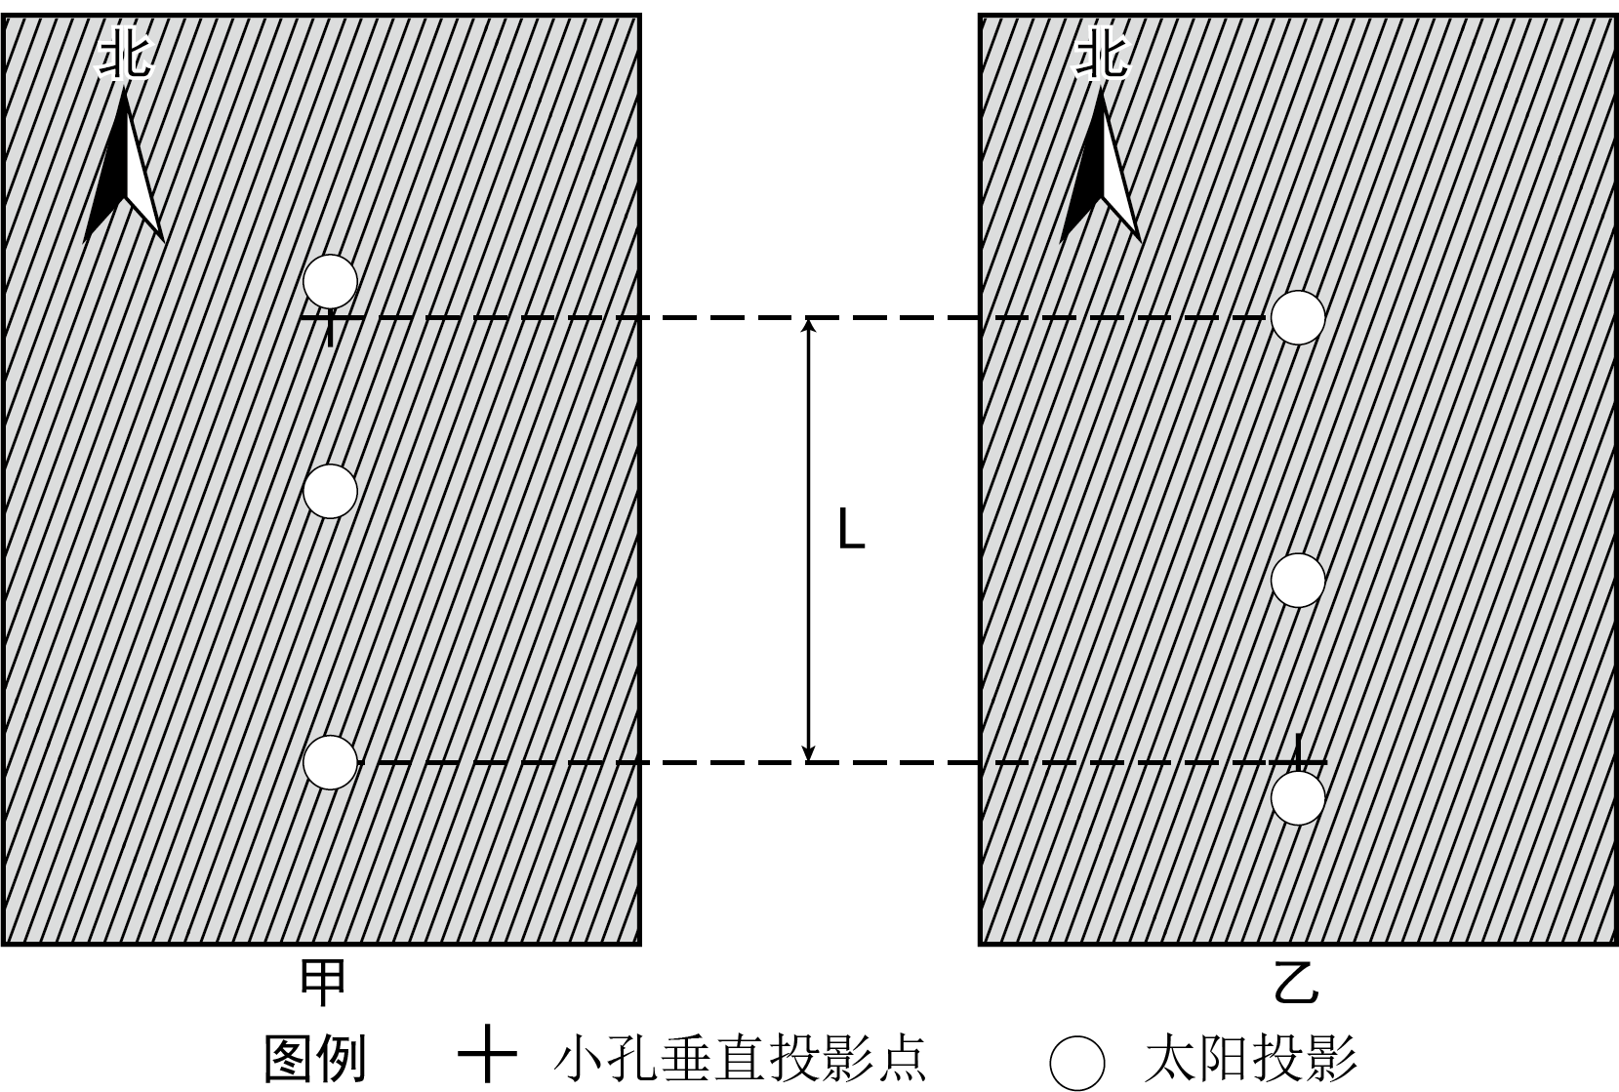
24. 若冬至日，甲、乙两地日落时世界时相同，则甲位于乙的（ ）
A. 东南 B. 东北 C. 西北 D. 西南
25. 两地正午太阳高度之差（△h）年变化有可能的是（ ）
A. 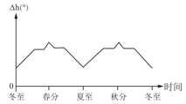 B. 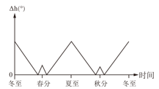
C. 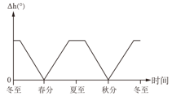 D. 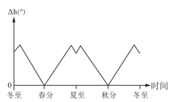
非选择题部分
二、非选择题（本大题共3小题，共50分）
26. 阅读材料，完成下列问题。
材料一：20世纪60~70年代，巴西经济快速发展，建立起较为完整的工业体系，成为拉美地区最大的中等收入国家。90年代以来，巴西转向外向型经济发展模式，因竞争力不足，工业在GDP中的比重下降，出现“去工业化”趋势，政府负债居高不下。
材料二：巴西总人口约2亿，农业用地约2.4亿公顷，农业和采矿业发展较快，是全球农矿产品出口大国。几十年来，巴西城镇化水平持续上升，2022年达87.6%，“虚假城镇化”和“城镇贫困”问题突出。图1为巴西略图。图2为2004~2022年巴西农业劳动力和农业产值统计图。
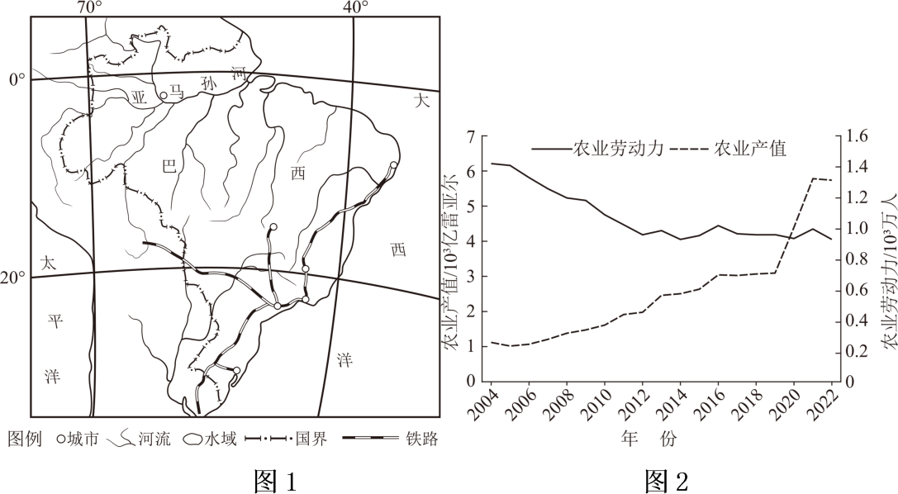
（1）内河水运在巴西国内货物运输中占比较低，简述其原因。
（2）从竞争力角度，简析巴西工业比重下降的原因。
（3）分析巴西农业发展促进城镇化水平上升的原因。
27. 阅读材料，完成下列问题。
材料一：生物是在古老的地质历史和特殊的地理环境下长期演化形成的。青藏高原是新构造运动以来，地球上强烈隆起的最高、最年轻的高原。因高原差异抬升，雅鲁藏布江不同河段形成宽、窄不等的河谷，其中M河段河谷较宽阔。
材料二：受大气环流和地形的共同影响，河谷地区盛行风向随季节发生明显变化。下图为雅鲁藏布江及周边地区略图。
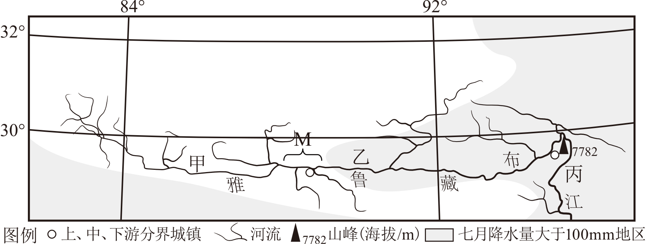
（1）甲、乙、丙三地物种数量变化趋势是____，解释其自然原因____。
（2）雅鲁藏布江中游河谷地区冬、夏季盛行风向分别是____风、____风。试分析盛行风冬季强于夏季的原因____。
（3）野外考察发现，M河段河床上经常会冲刷出新水道，试从自然环境整体性的角度说明原因。
28. 阅读材料，完成下列问题。
材料一：巴音河流域地处柴达木盆地东北部德令哈市，年均日照时数2879h，年均温仅1~5℃，年降水量176.3mm，夏季降水量占全年的56~84%，年蒸发量2000~2500mm。该流域草地一般5月中旬返青，9月上旬枯黄，生长期仅120天左右。气候、地形和土壤因子是草地所在区域生态系统的原生自然条件，可以反映草地自然质量。
材料二：下图为巴音河流域局部地区土地利用和地形图。
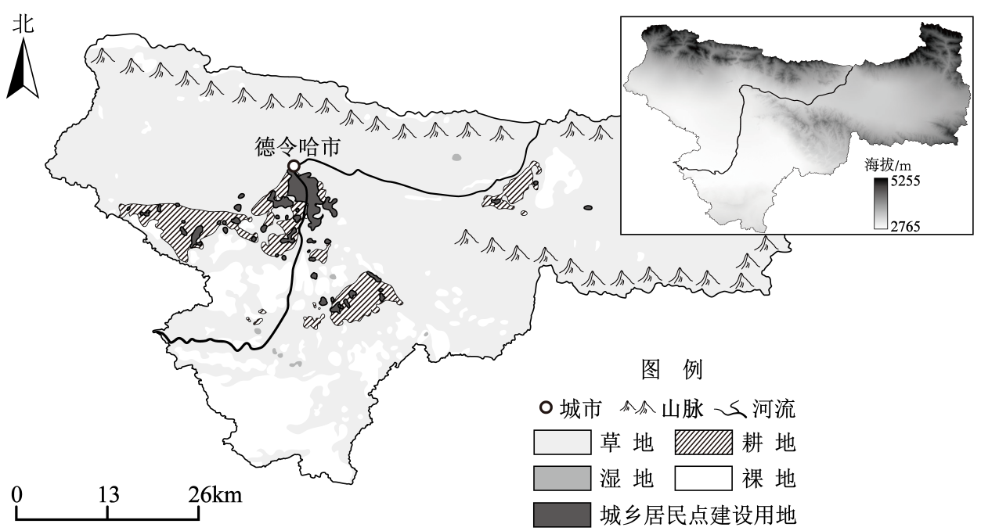
（1）从规模和空间分布角度，分析耕地开垦和城乡居民点的关系。
（2）简析图示南部地区草地与裸地、湿地交错分布的自然原因。
（3）从气候角度，分析巴音河流域草地生态系统的脆弱性。
（4）写出草地质量分等土壤因子中的至少两个评价指标，并说出选择的理由。

